Portafolio de Servicios: Doctor Z Academy

Última actualización: Septiembre 2 de 2026

Nuestra Misión
En la Doctor Z Academy creemos que la ciencia es una de las aventuras intelectuales más fascinantes y queremos que todas las personas, sin importar su edad o profesión, puedan participar de ella. Nuestra misión es crear y ofrecer experiencias de aprendizaje memorables sobre temas de ciencia y tecnología, especialmente aquellos en la frontera del conocimiento.
Liderados por el reconocido divulgador colombiano el Doctor Jorge Zuluaga también conocido como Doctor Z, y en colaboración con instituciones como el Colegio de la Compañía de María La Enseñanza en Medellín, nuestros programas se caracterizan por un enfoque didáctico original y un estilo coloquial que se aleja de las explicaciones convencionales, haciendo que el aprendizaje de temas complejos como la relatividad y la física cuántica sea una experiencia fascinante y enriquecedora.
Para información completa visita nuestro sitio web: https://drz.academy/ Las hojas informativas de los cursos activos están en https://drz-academy.github.io/#cursos.

Cursos activos
Esta es la oferta vigente de la academia: una Master Class en vivo y tres cursos virtuales que puedes tomar a tu ritmo. El diplomado en Fronteras de la Física y la Master Class Extraterrestres no están abiertos en este momento. El registro y el pago se hacen en drz.academy o Hotmart; el detalle de cada curso vive en drz-academy.github.io.

1. Master Class Cambio Climático
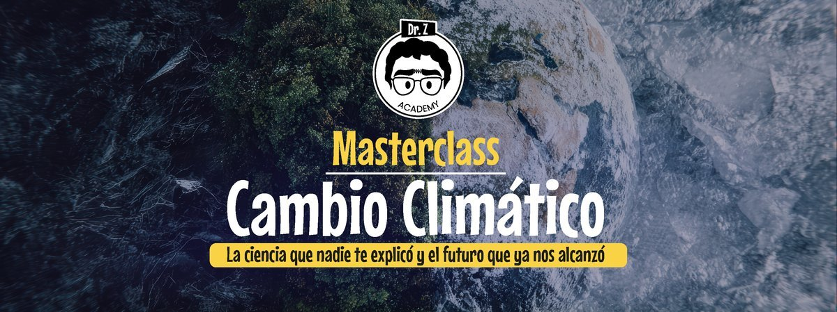
Hoja informativa: https://drz-academy.github.io/cursos/cambio-climatico/
Inscripción: https://drz.academy/producto/cambio-climatico/
Valor de la inversión: $314.159
El cambio climático ya no es una advertencia lejana: es el presente que habitamos. Esta Master Class lo cuenta en cuatro historias, con rigor científico y sin alarmismo ni negacionismo, guiada por el experto en hidrología Juan Fernando Salazar Villegas, Ph. D., profesor titular de la Universidad de Antioquia y coordinador del grupo GIGA.
Temas: Qué es el cambio climático; clima nuevo y vida nueva; cimbronazos climáticos (puntos de inflexión); nómadas climáticos y adaptación. Cierre en clave de realismo con esperanza: cooperación o extinción.
Formato: 4 sesiones de 2 horas, virtuales, los lunes de 6:30 pm a 8:30 pm (hora Colombia), del 14 de septiembre al 12 de octubre de 2026. Se siguen en vivo o en diferido; el material se comparte en Google Classroom.
Instructor: Juan Fernando Salazar Villegas, Ph. D. Doctor y Magíster en Recursos Hidráulicos, Ingeniero Civil de la Universidad Nacional. Investigador senior de Minciencias.
Requisitos: No se necesitan conocimientos previos. Edad recomendada: 12 años en adelante. Se requiere una cuenta de Google.
Certificado: Certificado de participación firmado por el experto, con asistencia o reproducción de al menos el 75% de las sesiones antes del 15 de octubre de 2026.

Cursos virtuales a tu ritmo
Para quienes prefieren aprender con flexibilidad, ofrecemos cursos permanentes: lecciones en video, ejercicios y certificado. Python para el fin del mundo incluye además sesiones en vivo semanales.

2. Python para el fin del mundo
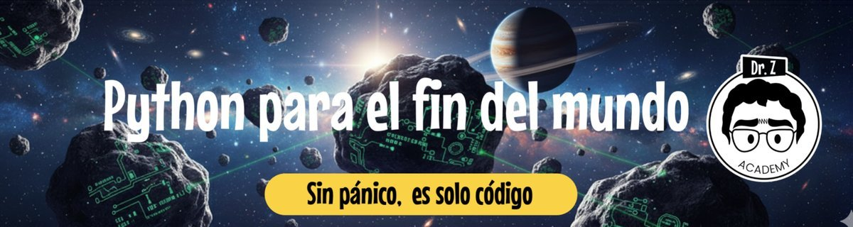
Hoja informativa: https://drz-academy.github.io/cursos/python-fin-del-mundo/
Inscripción: https://drz.academy/producto/python-fin-del-mundo/
Valor de la inversión: $314.519
Curso práctico para aprender Python desde cero con datos reales de asteroides y criterio científico. Dejas de ser espectador y pasas a procesar catálogos, entrenar un modelo de machine learning y publicar una web app de defensa planetaria. Instructor: Jhon Fredy Cardona Peña, Magíster en Astrofísica.
Estructura: 7 semanas y 36 lecciones cortas en modelo de aula invertida. Cada semana se libera un módulo en Google Classroom; hay sesión en vivo para resolver dudas y trabajar el código.
Temas: Fundamentos de Python, datos orbitales reales, visualización, machine learning para clasificar asteroides, programación orientada a objetos y una aplicación web tipo vigilancia espacial. La IA entra como copiloto de programación y como modelo propio que se entrena en el curso.
Requisitos: No hace falta saber programar ni ser experto en astronomía. Computadora con internet, navegador y una cuenta de Google (Colab).
Certificado: Se otorga al completar lecciones, quices de cada módulo y las tareas asignadas.

3. Cuántica a Pie con Dr. Z

Hoja informativa: https://drz-academy.github.io/cursos/cuantica-a-pie/
Inscripción: https://go.hotmart.com/T96569602E?dp=1
Valor de la inversión: $152.508
Un curso diseñado para hacer de la cuántica algo menos ajeno y extraño, explicando sus conceptos y aplicaciones en un lenguaje sencillo y para «gente de a pie», con el estilo coloquial de Doctor Z.
Estructura: 6 módulos con lecciones en video de 5 a 20 minutos, presentaciones para repasar y un test de 5 preguntas al final de cada módulo.
Temas: Qué es la cuántica; superposición; entrelazamiento y decoherencia; Cuantilandia (entrelazamiento y variables ocultas); computación e interferencia; historia e interpretaciones.
Plataforma: 100% virtual en Hotmart, con acceso 24/7 al ritmo que desees.

4. AstroPython
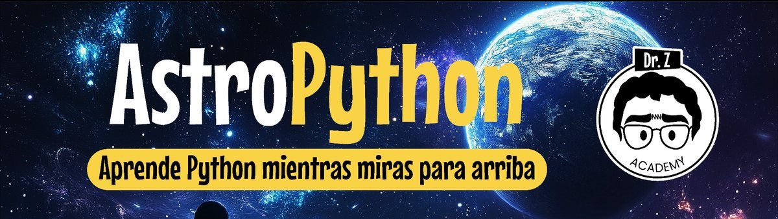
Hoja informativa: https://drz-academy.github.io/cursos/astropython/
Inscripción: https://go.hotmart.com/E97526567X?dp=1
Valor de la inversión: $78.540
Aprende a programar en Python, el lenguaje más popular de nuestro tiempo, utilizando la astronomía y la astrofísica como el contexto perfecto para la práctica. Instructor: Jorge I. Zuluaga, Dr. Z.
Estructura: 15 lecciones en video (de 10 a 30 minutos) que puedes ver a tu propio ritmo, con ejercicios prácticos y el uso de herramientas de IA (Copilot, GPT Canvas, Gemini Colab) como asistente de programación.
Requisitos: No necesitas saber nada de Python ni de astronomía para empezar. Solo una computadora con navegador web y una cuenta de Google.
Certificado: Se otorga un certificado de participación al entregar 3 ejercicios básicos.
Plataforma: 100% virtual en Hotmart.

Agenda de Eventos: ¡Vive la Ciencia Fuera del Aula!
Enlace con información completa: https://drz.academy/eventos/
Creemos que la ciencia se vive mejor en comunidad. Por eso, organizamos eventos únicos donde puedes conversar con el Dr. Z y otros entusiastas en ambientes relajados e innovadores.
Coloquios de Astronomía: Mantente al día con «el noticiero paisa de la astronomía mundial». Un evento gratuito en colaboración con el Parque Explora para disfrutar de lo último en guarachas del mundo de la astronomía.
Conferencias y Encuentros: Participamos en festivales y ofrecemos charlas sobre los misterios del cosmos.
Te invitamos a consultar la agenda completa y actualizada en nuestra página web para que no te pierdas ninguna de nuestras actividades.

Nuestra Tienda: Lleva la Ciencia Contigo
Enlace: https://drz.academy/tienda/
Demuestra tu pasión por el conocimiento con productos exclusivos que te harán ver bien mientras exploras el universo.
Camisetas: Viste con diseños ingeniosos inspirados en la ciencia, como los modelos "Breaking Python", "Mi estado cuántico" o "Pulsar Pleasures".
Libros: Profundiza en temas fascinantes con textos como la "Mecánica Celeste" de Jorge I. Zuluaga.
Juegos: Diviértete mientras aprendes con productos como las cartas "Súper Cuántica".
Visita nuestra tienda online en drz.academy/tienda para ver todos los productos.

Información Legal
La Doctor Z Academy es una empresa unipersonal a nombre de Jorge Iván Zuluaga Callejas con identificación N 71755174-1, matrícula en cámara de comercio de Medellín No. 21-805840-02.

Contacto
Estamos para resolver tus dudas y acompañarte en tu viaje de aprendizaje.
Correo Electrónico: SoyDoctorZ@gmail.com
WhatsApp: +57 300 242 2052
Sitio web: https://drz.academy/

